可以通过在sql语句中使用括号，来界定有多个筛选条件时各个条件的层级关系，实现预期的筛选。

前情数据：

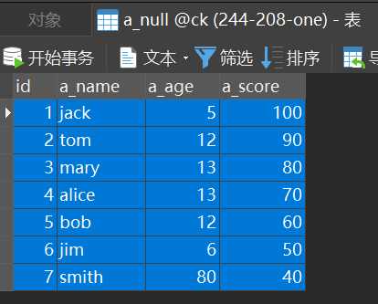

SELECT * FROM a_null WHERE id IN(2,3,4,5) AND a_score<=60 OR a_score>=90;

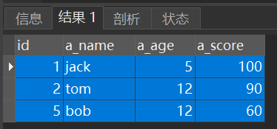

这个sql语句中查询了两种情形， id IN(2,3,4,5) AND a_score<=60 是一种情形，OR a_score>=90是一种情形。

等价于gorm语句：

ids := []int{2,3,4,5}

GormDB.Table("a_null").Debug().Where("id IN(?)", ids).Where("a_score<=?",

60).Or("a_score>=90").Find(&des)

SELECT * FROM a_null WHERE id IN(2,3,4,5) AND (a_score<=60 OR a_score>=90);

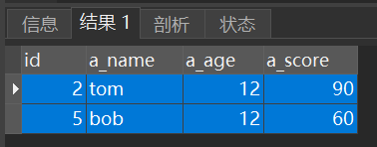

这个sql语句中只查询 id IN(2,3,4,5) AND (a_score<=60 OR a_score>=90) 这一种情形。

等价于gorm语句：

GormDB.Table("a_null").Debug().Where("id IN(?)", ids).Where("a_score<=60 OR a_score>=90").Find(&des2)

（完）